Участники Международной программы

"Зелёный флаг / Эко-школа"

Отчет
об участии образовательного учреждения
в международной программе
"ЗЕЛЁНЫЙ ФЛАГ / ЭКО-ШКОЛА"

Статистические данные
Отчетный период 2017-2018 г.г.
Полное официальное название учебного заведения на русском языке | Муниципальное общеобразовательное учреждение «Гимназия № 3»  Город Ярославль
Официальное название учебного заведения на английском языке (если есть)
Ф.И.О. и должность руководителя учреждения | Табунова Татьяна Александровна  Директор  МОУ «Гимназия № 3»
Ф.И.О. и должность координатора  (сотрудника, отвечающего в учреждении за работу по программе  «Экошколы/Зеленый флаг») | Нечаева Татьяна Евгеньевна  Зам директора  МОУ «Гимназия № 3»
С какого года ваше учреждение является участником программы | 2015-2016 учебный год
Какое количество флагов в вашем учебном заведении | 2 флага
Телефон (с выходом) | Учебное заведение | Координатор
 | 8(4852)246607 | 89605388652
Факс (с кодом) | Учебное заведение | Координатор
 | 8(4852)246607 | нет
Электронная почта | Учебное заведение | Координатор
 | Yargimn003@yandex.ru | Tatiana.yar90@yandex.ru
Почтовый адрес учебного заведения | 150051 город Ярославль, ул. Саукова, д. 5
Общая численность учителей (преподавателей, воспитателей) | 63
численность всех сотрудников учебного заведения | 101
Число сотрудников-участников Программы | 27
Общее численность учащихся | 776
Общее число учащихся, принимавших участие хотя бы в одном мероприятии Плана действий за отчетный период | 701
Полное название органа местного самоуправления или местной/районной/региональной администрации, который поддерживает Вашу работу по проекту | - Муниципалитет  - Департамент образования мэрии города Ярославля  - Департамент Охраны Окружающей Среды и Природопользования Ярославской области  - Департамент городского хозяйства.
Общее количество учреждений, с которыми сотрудничает Ваше образовательное учреждение | 14
Приоритетная тема(ы), по которой работало учебное заведение | • Здоровый образ жизни  • Сохранение биологического разнообразия
Участвовало ли Ваше образовательное учреждение в 2016-2017 учебном году в международном проекте «Ригли» | Нет
Дата принятия отчета | 22.05.2018

Описание 7-ми шагов на пути к получению Зеленого флага
Шаг 1. «Создание экологического совета»
Выборы экологического Совета гимназии проводится на Дне Гимназии путем открытого голосования. Предварительно по классам выбраны представители по параллелям 5, 6, 7, 8, 9, 10 и 11 классов. Учащимся, желающим работать в Совете, было предложено разработать свои программы и представить на заседании «Совета+» (Ученическое самоуправление гимназии). Школьники знакомились с программами и голосовали за достойных в Экологический Совет. Председателем выбрали Министра труда и коммунального хозяйства и его заместителем Министра добрых дел. Представителей из администрации и родителей – приглашением. Члены Совета отбирались по следующим принципам: добровольности, гласности, заинтересованности.
В Совет вошли учащиеся, интересующиеся проблемами экологии, учителя естественнонаучного цикла, ОБЖ, родители, имеющие отношение к данной области и занимающие активную гражданскую позицию.
Было проведено 6 заседаний совета по следующим темам:
Организационное (выбор Председателя совета, выбор направлений работы, разработка плана исследования экологической ситуации).
Разработка мероприятий по выбранным направлениям.
Обсуждение результатов мониторинга.
Создания экологического кодекса.
Отчёт ответственных о работе по выбранным направлениям.
Отчёт о выполнении запланированных работ по направлениям.
Список членов Совета
Фамилия И.О. председателя Совета | Должность или класс (секция, группа)
Ушаков Илья | 9 класс
Фамилии И.О. членов Совета | Должность или класс (секция, группа)
Табунова Татьяна Александровна | Директор МОУ «Гимназия № 3»
Анашкина Елена Николаевна | Депутат Муниципалитета, к.б.н. зав кафедрой физиологии и зоологии ЯГПУ им. К. Д. Ушинского
Милкина Татьяна Николаевна | Главный специалист Департамента Охраны Окружающей Среды и Природопользования Ярославской области
Тарнуев Сергей Владимирович | Помощник декана факультета биологии и экологии Ярославского Государственного Университета  им. П. Г. Демидова
Нечаева Татьяна Евгеньевна | Зам директора МОУ «Гимназия № 3» Координатор проекта
Михайлова Надежда Сергеевна | Зам директора МОУ «Гимназия № 3»
Островская Людмила Владимировна | Учитель биологии и географии
Стрелкова Ирина Львовна | Учитель биологии
Печерина Елена Владимировна | Представитель от родителей
Кузьмичёва Ольга Николаевна | Представитель от родителей
Ладутько Елена Петровна | Представитель от родителей
Демьянова Наталия Олеговна | Представитель от родителей
Поддубная Екатерина | 10 класс
Гугаева Алеся | 10 класс
Ткаченко Виктория | 10 класс
Страхова София | 10 класс
Самылин Кирилл | 10 класс
Кокорин Никита | 10 класс
Горносталёва Дарья | 10 класс
Голованова Ангелина | 10 класс
Панасенко Анна | 10 класс
Ильина Дина | 10 класс
Нечаева Анастасия | 9 класс
Ламова Валерия | 9 класс
Пульникова Александра | 7 класс
Ханыкова Анастасия | 7 класс
Хорькова Мария | 7 класс
Кулакова Яна | 7 класс
Кузмичёв Артём | 7 класс
Живцова Дарья | 7 класс
Попова Екатерина | 7 класс
Кубрякова Злата | 7 класс
Андреева Олеся | 7 класс
Печерин Матвей | 7 класс
Попова Александра | 7 класс
Колчина Юлия | 7 класс
Беспалов Павел | 7 класс
Пименов Игорь | 6 класс
Лебедев Никита | 6 класс
Поспехов Алексей | 6 класс
Михайлова Вера | 6 класс
Костин Денис | 6 класс
Федосеева Вероника | 6 класс
Калугина Анастасия | 6 класс
Калинина Валентина | 6 класс
Михайлов Илья | 6 класс
Пушкарёв Семён | 6 класс
Шаг 2. «Проведение исследования экологической ситуации»
Шаг 3. «Разработка плана действий»
МОУ «Гимназия № 3» располагается в центральной части Заволжского района города Ярославля, на улице Саукова которая ведёт к Тверицкому бору, расстояние до которого составляет 500 м (городской памятник природы). Работающих предприятий в нашей зоне нет.
Основным источником загрязнения атмосферного воздуха является автомобильный транспорт и бытовые отходы так как гимназия расположена в крупном жилом массиве.
Учащимся, учителям, родителям было предложено определить:
- какие мероприятия проводят в семье, в классе, школе в рамках ЗОЖ
  - каким транспортом добираемся до школы или работы; проанализировать источники загрязнения воздуха на улицах города. Предлагали ребятам подумать об альтернативных экологически чистых средствах передвижения.
  - отследить количество бытового мусора, определить его характер. На классных часах проводили анализ ситуации и разрабатывали предложения по снижению накопляемого мусора, вторичному его использованию, проблеме утилизации отходов;
  - на протяжении учебного года вели подсчёт использованного пластика в школе, дома. Изучали вопросы по необходимости раздельного сбора бытового мусора на основе новейших разработок учёных и практиков в нашем городе, при этом широко рекламировали возможности промышленной переработке пластика.
  - Провели экологическую акцию «Добрая крышечка» (сбор пластиковых крышек, средства от которых идут на «Добрые Дела»)
  - провели акции по очистки притока Волги, красивейшей реки Ить;
  - изучили школьный двор как агроэкосистему. Организовали и провели акцию «Растём Вместе». Составили паспорт школьного двора. Используя биоиндикаторы, определили относительную чистоту воздуха на территории школьного двора и прилегающих улицах;
  - вступили в областную программу «Мой любимый парк»
  - участвовали в Городской акции «Покотушки»;
  - организовали велопробег по Тверицкому Бору, определили со специалистами древостой;
  - провели экологический опрос «ЭКОСЛЕД» (по специальной анкете)
  - участвовали в Городской акции «Хочу Домой!» (организованная раздача щенков и собак из приютов города)
  - масштаб экологического исследования в вопросах безнадзорных животных в городе, это 9 лет активной деятельности, созданного в гимназии Движения (Городское Молодёжное Общественное Движение «GREENПЁС»);
  - вопрос изучения и мониторинга ситуации безнадзорных животных вышел за пределы нашей гимназии и нашего района. В нашем регионе есть достаточно серьезная экологическая проблема, связанная с безнадзорными животными и ситуацией с бешенством, как диких так и безнадзорных животных.
Мероприятие |  | Сроки | Ответственный
1. Тема «Здоровый Образ Жизни»
Классные часы: « Как Вы понимаете ЗОЖ?», «Экология человека», «Экология дома»  Знакомство с данными всемирной организации здравоохранения (ВОЗ)  ( здоровье человека лишь на 10% зависит от качества медицинского обслуживания, на 20% от экологии, на 20% от генетических факторов и на 50% от образа жизни). |  | октябрь- декабрь 2017  февраль – март 2018 | Кл. руководители  Активы экологического совета
Общешкольное мероприятие «Туристический слёт» |  | сентябрь 2017 | Михайлова Н. С.  Кл. руководители
Обсуждаем проблему ( классные часы, беседа, круглый стол) : «Моё отношение к ЗОЖ», «Принцип формирования ответственности учащихся за свое здоровье»  Знакомство учащихся и родителей с программой «Гимназия территория здоровья». |  | октябрь- декабрь 2017 | Михайлова Н. С.  Активы экологического совета
Проект «Гимназия территория здоровья». |  | сентябрь – март  2017-2018 | Михайлова Н. С.  Активы экологического совета
Утренняя зарядка (до начала уроков) |  | сентябрь - май 2017- 2018 | Нечаева Т. Е.  Учителя физической культуры
Классный час: «Здоровое поколение» |  | декабрь 2017 | Кл. руководители
Запуск проекта «Новая жизнь бывшего мусора» «Мастерская проекта – сохранение биоразнообразия». (изготовление игрушек по заданной теме) |  | февраль 2018 | Кл. руководители  Актив класса
Десант «Экология человека» |  | октябрь 2017, апрель 2018 | Кл. руководители  Активы экологического совета
Сбор макулатуры и отходы из пластика |  | В течение учебного года | Нечаева Т. Е.  Михайлова Н. С.
Итоговое мероприятие в рамках темы «ЗОЖ»  Фестиваль ГТО (5-10 кл.) |  | май 2018 | Михайлова Н. С., Нечаева Т. Е.  Активисты экологического совета  Воинская часть.
2. ТЕМА «ПРИРОДА И БИОРАЗНООБРАЗИЕ»
Городской конкурс - акция «Поможем животным вместе» |  | октябрь 2017 | Нечаева Т. Е.  Активисты Городского Молодёжного Общественного Движения (ГМОД) «GREENПЁС»  Активисты экологического совета
Организация помощи городским благотворительным приютам (социализация животных) |  | сентябрь- май  2017-2018 | Нечаева Т. Е.  Активисты ГМОД «GREENПЁС»
Классные часы: «Безнадзорные животные в городе- боль или угроза?»; « Ты, ещё не волонтёр? Присоединяйся к нам!». |  | октябрь –ноябрь  2017 | Активисты Городского Молодёжного Общественного Движения (ГМОД) «GREENПЁС»
Осенние и весенние благотворительные акции по сбору кормов для животных приютов города. |  | сентябрь- октябрь 2017,  апрель – май 2018 | Кл. руководители,  Активисты Городского Молодёжного Общественного Движения (ГМОД) «GREENПЁС»
Акция-конкурс « Поможем зимующим птицам» (Кормушки). |  | доябрь 2017 | ЯГПУ им. К. Д. Ушинского
Мастер-класс «Сохранение биоразнообразия» |  | декабрь 2017 | Островская Л. В.
Участие в Региональном конкурсе «Беспризорники» (выступление агитбригады) |  | январь 2018 | Нечаева Т. Е.  Общественного Движения (ГМОД) «GREENПЁС»
Укрепление кормушек во дворе гимназии, своего дома, у своего окна. |  | ноябрь-март 2017-18 | Нечаева Т. Е.  Классные руководители
Экологический проекта «Поможем животным вместе» (эколого- волонтёрские отряды, объединения города) |  | октябрь-май 2017- 2018 | Нечаева Т. Е.  Активисты Городского Молодёжного Общественного Движения (ГМОД) «GREENПЁС»
Участие в мероприятиях по изучению законодательной базы - содержание домашних животных. |  | ноябрь- декабрь 2017 | Нечаева Т. Е.  Анашкина Е. Н  . Активисты Городского Молодёжного Общественного Движения (ГМОД) «GREENПЁС»
Организация посещения благотворительных приютов «ВИТА», «Ковчег» (бездомных животных), по графику |  | октябрь-ноябрь 2017- 2018 | Нечаева Т. Е.  Активисты Городского Молодёжного Общественного Движения (ГМОД) «GREENПЁС»
Организация и проведение игры в рамках Регионального Экологического фестиваля |  | март 2018 | Нечаева Т. Е.  Учителя биологии, географии, физики  Активисты Городского Молодёжного Общественного Движения (ГМОД) «GREENПЁС»
Интеллектуальный марафон «ЭКОШКОЛЬНИК» |  | март  2018 | Нечаева Т. Е., Островская Л. В.
Классные часы «Растения и животные занесённые в КК Ярославской области». Совместно с ЯРГУ им. Демидова. |  | февраль-март 2018 | Нечаева Т. Е.  Ярославский Государственный Университет имени Демидова.
Городской Экологический Форум. |  | май 2018 | Нечаева Т. Е.  Активисты Городского Молодёжного Общественного Движения (ГМОД) «GREENПЁС»
Общие итоги в рамках темы ПРИРОДА И БИОРАЗНООБРАЗИЕ - «Слава пытливому уму» |  | май 2018 | Нечаева Т, Е.  Активисты Городского Молодёжного Общественного Движения (ГМОД) «GREENПЁС»
Международный Экологический проект «Сохранение биоразнообразия» (на примере Русской выхухоли):  - исследования мест обитания;  - школьный обмен Германия, Чехия;  - мастер- класс прикладного творчества;  -выставки рисунков и прикладного творчества;  - организация классных часов «Эндемик России» (на примере Русской выхухоли) |  | сентябрь- октябрь  2017 | ЯГПУ им. К. Д. Ушинского, кафедра физиологии и зоологии  Зав кафедры  к.б.н. Анашкина Е. Н  Нечаева Т. Е.  Островская Л. В.  учитель биологии и географии  . Активисты Городского Молодёжного Общественного Движения (ГМОД) «GREENПЁС»
Шаг 4. «Мониторинг и оценка»
В течение учебного года учащиеся под руководством учителей организовывали отчетные выставки благотворительный вернисаж «Хочу Домой!», «Сохранение биоразнообразия» (на примере Русской выхухоли) провели мастер- классы, «Лучшая кормушка для птиц», «Подари птице дом!». Ребята вели регистрацию потребляемых ресурсов в быту. Анализировали динамику потребления. Экологическим советом гимназии был проведен мониторинг в форме повторного анкетирования и опросов по ЗОЖ наших учащихся. Были проведены мероприятия конкурсы, викторины в которых ребята узнали много нового по ЗОЖ. В одном из конкурсов ребята прошли по лабиринту станций: «Велосипедная змейка»; «Покатушки»; «Мировые достижения в эко- транспорте»; «ЭКО ориентирование на велосипеде»; «Город и транспорт».
Проведены мероприятия позволившие проанализировать ситуацию с беспризорными животными в городе. Изучали проблему безнадзорных животных в осенне-зимний период Совместно с ветеринарной службой провели мониторинг по районам города случаев заболевания бешенством безнадзорных и домашних животных.
Результаты собранных кормов для животных оценивались по количеству участников и количеству сданных кормов;
Результаты наблюдения птиц – по анкетам: количество участников и количество наблюдаемых птиц.
Результаты изготовления кормушек для птиц - по наличию кормушки или предъявленным фотографиям.
Результаты изготовления скворечников – по фотографиям и участия в акции «Искусственное гнездовье» в заповедной зоне города.
Подводились результаты работы по классам. Класс участвовавший в мероприятиях в течении года представил отчёт по выбранной теме проекта. ( представили отчёт и фотографии)
Активисты Городского Молодёжного Общественного Движения (ГМОД) «GREENПЁС» повели мониторинг активности волонтёрских отрядов и объединений, занимающихся изучением экологического состояния окружающей среды и влияние на неё скопления бездомных животных. В 2017-2018 учебном году количество участников ГМОД составило 7000 человек. Отряды и объединения представили отчёт своих действий, анкеты, количество собранных кормов, количество посещений приютов для социализации животных и участие в акциях «Тёплый Дом!», «Уютный Дом!». (фото)
В 2017-2018 учебном году совместно с ЯГПУ им. К. Д. Ушинского продолжена работа по Экологическому Проекту «Сохранение Биоразнообразия» (на примере Русской выхухоли). Ребята нашей гимназии в течении учебного года проводили мастер- классы по проекту.
В феврале и марте 2018 года провели анкетирование учащихся: «Ответственность учащихся за свое здоровье» и «Экологический след жителя Планеты». Результаты представили на гимназической конференции 31 марта 2018 года. Результаты (во второй раз) представлены на открытии школьной конференции .
Шаг 5. «Включение экологической тематики в школьные курсы»
Биология: 6-11 кл. Красная книга. Закон об охране Природы. Охрана растений и животных. Исчезающие растения и животные нашего региона.
Химия: 8-11 кл. Роль химии в жизни человека. Экология большого города. Проблема качества чистоты питьевой воды. Защита окружающей среды. Вопросы экологической защиты прилегающих территорий к химическому производству. Вопросы безотходного производства. Химия и сельское хозяйство. Химия и жизнь. Экологические последствия разлива нефтепродуктов. Химия в жизни общества. Проблемы окружающей среды.
Иностранный язык: 6 кл. «Раздел окружающая среда»; 8 кл. Альпы в опасности. Экологическая ситуация в моем городе. Что мы сделали для защиты Природы. 9кл. Проекты «Экология в нашем городе», « Мои любимые животные».
Обществознание : 5 кл. Россия – наша Родина. Добро и зло. Свобода и ответственность. Моральный долг. Нравственный поступок. Совесть. Образ нравственности в культуре общества. Любовь и уважение к Отечеству.
История: 5-11 кл. в темах «Экономика. Культура и быт»
Литература: 5-11 кл. Темы природы в стихах (Ф.И.Тютчев, А.А.Фет, С. А.Есенин, М.Ю Лермонтов, И.А.Бунин, А.А.Ахматова,) и прозе (М.М.Пришвин, В.П.Астафьев, Р. Брэдбери, В.И.Белов, В.П.Распутин, Ф.А. Абрамов, Ю.П. Козаков)
География: 5- 11 кл. Неповторимая планета. Атмосфера Земли. Вода на Земле. Вещества и явления в окружающем мире. Как человек изменил Землю. « Жизнь под угрозой» Не станет ли Земля пустыней? Гидросфера. Атмосфера. Природный комплекс. Воздействие человека на природный комплекс. Природные зоны. Изменения природы, национальные парки и заповедники. Географическая оболочка – наш дом. Рельеф, геологическое строение и полезные ископаемые нашего региона. Зависимость человека от климата. Агроклиматические ресурсы нашего региона. Почвенные ресурсы. Биологические ресурсы региона. Охрана природно-ресурсного потенциала региона. Человек и природа. Топливная промышленность. Электроэнергетика. Природная среда и природопользование. Сырьевые отрасли. Обрабатывающая промышленность. Сельское хозяйство. Транспорт. Проблемы Мирового океана, стихийных природных явлений, технологических аварий. Геоэкология – фокус глобальных проблем, социальная экология. Геоэкология России, экология гидросферы, атмосферы.
Охрана, безопасность жизнедеятельности. Все темы курса включают экологическую тематику.
Шаг 6. «Предоставление информации и сотрудничество»
№ | Мероприятие | Дата проведения | Целевая группа | Количество участников | Результативность
1 | Региональный конкурс «Беспризорники» | октябрь-ноябрь 2017. | 5-8класс | 10 | Диплом 1 степени.  2 Диплома 2 степени
2 | Региональные конкурс «Покормите птиц зимой»  «Искусственные гнездовья» | декабрь 2017  апрель 2018 | 5-9класс  5-8 классы | 17  35 | 2 Диплома 1 степени  2 Диплома 2 степени  3 Диплома 3 степени  5 Дипломов Участника  12 дипломов  Победителей
3 | Региональный конкурс «Зелёное поколение»  Команда «GREENПЁС» | декабрь 2017 | 8-9 класс | 14 | Диплом Победителя  Защита Социально – экологического проекта «Поможем животным вместе»
4 | Региональный интеллектуальный марафон «Экошкольник» | март 2018 | 9-11 классы | 10 | Диплом II степени, кубок  Победителя.
5 | Региональная олимпиада школьников по биологии | апрель2018 | 7-9 классы | 120 | 12 Победителей.
6 | Всероссийская электронная викторина школьников по биологии и экологии 1-4 этап | октябрь-апрель  2017-18 | 8-9 классы | 14 | 2 Победителя.  7 призёров.
7 | Городской Фестиваль «Добрых Дел»  ГМОД «GREENПЁС» | январь- май 2018 | 8-9 классы | 145 | Диплом  Победителя в номинации «Дети Животным»
8 | Межрегиональная научно-познавательная ВКС игра «Волонтёр года» (участники 5 – регионов России) | февраль 2018 | 10 класс | 7 | Дипломы  Победителя.
9 | Городская благотворительная акция «Помоги бездомным животным» | октябрь 2017 | 5-11 классы, | 345 | Дипломы  участников  600 кг кормов
10. | Акция «Добрые Дети Ярославля!» | сентябрь 2017 | 5-11 классы, | 90 | Диплом участника
11 | В рамках Международного Экологического Проекта «Сохранение Биоразнообразия» посещение Сотинского заказника Ярославской области, Департамент Охраны Окружающей Среды и Природопользования | сентябрь 2017 | 7- 9 классы | 60 | Познакомились  с местами обитания эндемика России русской выхухолью.
12 | Запись на радио Россия | октябрь 2017 | 10 класс | 6 | Активисты ГМОД  «GREENПЁС»
13 | Орнитологический эрудицион игра | апрель 2018 | 7-8 классы | 80 | Сертификат  участников
14 | Весёлые Старты (фестиваль ГТО) | октябрь – май, 2017- 2018 | 5-10 классы, | 607 | гимназия
15 | Акция в рамках Международного проекта «Наблюдение птиц». Совместно с ЯГПУ им. К, Д. Ушинского | октябрь 2018 | 5-11 класс | 526 | 465 анкет передали.
16 | Сбор и передача макулатуры и пластиковой тары на предприятие «ВТОРМА»  Сбор и передача отработавших батареек «ЭКОБОКС» | В течение года | Учащиеся 5-11класс, родители, технический персонал. | 680 | Макулатура 6500 кг.,  Пластиковая тара  800 кг.  Батарейки 550 кг.
17 | XIX Региональный Экологический Фестиваль, интеллектуальная игра «Интеллектуальное ассорти» | апрель 2018 | 9 класс | 5 | Диплом 2 степени
18 | Общешкольное традиционное мероприятие «Туристический Слёт»(учащиеся, учителя, родители) | сентябрь 2017 | 5-11 классы | 1207 человек | Сертификаты участников, Дипломы (за результаты по конкурсам)
Шаг 7. «Формулировка и принятие Экологического кодекса»
На дне гимназии были представлены условия вступления в Международную программу. На стенде деятельности ГМОД «GREENПЁС» оповестили о начале 7 шага: «Разработка Экологического кодекса». На 1этаже гимназии вывесили красочный призыв к составлению экологического кодекса. Разместили контейнер, в который можно опустить записки с предложениями. На классных часах провели беседы, где были обозначены основные проблемы и принципы Экологического кодекса. Необходимо составить доступные пункты кодекса, которыми нужно руководствоваться каждый день, каждый час в своей жизни. На «Круглом столе» среди учащихся 5-10 классов обсудили предложения ребят (из контейнера) и составили коллективный Экологический кодекс. Провели конкурс на лучший плакат Экологического кодекса.
Текст Экологического кодекса.
Мы Гимназисты Готовы – Вовремя сказать слово, от сердца совершить поступок
Мы Гимназисты Верим – что, это поможет изменить Окружающий Мир!
- Здоровый Образ Жизни.
Здоровье это ценность и богатство,
Здоровьем надо дорожить!
Чтоб радость при этом сумел ты ощутить
Должна быть чистою Земля и небо чистым быть.
1. создана и развивается гимназическое арт - пространства
2. существует система- двух расписаний, которые обозначены как «синяя» и «красная» недели.
3. соблюдай личную гигиену
4. делай зарядку вместе с нами.
5. используй велосипед, когда это возможно.
II. Бездомные домашние животные.
Много тысяч лет тому назад, человек стать другом был собаки рад
В отдалённом страшном диком веке, дикий пёс поверил человеку!
Вы зачем их люди приручили? Вы зачем к рукам их приучили?
Чтоб теперь своими же руками, разрушать что нажито веками?
Трудно жить с предательством в крови, без еды, без ласки, без любви.
Признаться Стыдно! Двадцать первый ныне Век!
Будь пожалуйста Умнее – Разумный человек!
Рядом с нами в городе обитает множество животных в парках, скверах, озерах, на берегу озера. Здесь они размножаются, кормятся; некоторые прибиваются к человеку и доверяют ему. Не навреди! Помоги!
1. Прежде чем завести щенка или котенка хорошо изучи продолжительность их жизни, в чем они нуждаются, оцени свои возможности: сможешь ли ты ухаживать за своим животным 13-20 лет. Если сомневаешься, то лучше приостанови свое желание и подумай еще раз.
2. Если ты завел любимого питомца, то следуй правилам содержания и воспитания.
3. Запрещается выбрасывать домашнее животное на улицу. Животные тоскуют, им трудно выживать в условиях двора. Они сбиваются в стайки, болеют инфекционными заболеваниями, проявляют агрессию, беспорядочно размножаются.
4. Оберегая птиц ты заботишься о своём будущим.
5. Сохраняй биологическое разнообразие Ярославского края вместе с нами!
25 – Благодарностей для детей
15 – Благодарностей для педагогов
15 – Благодарностей для администрации и социальных партнёров.

Приложение

Экологические Мероприятия МОУ «Гимназии № 3»
2017- 2018 год
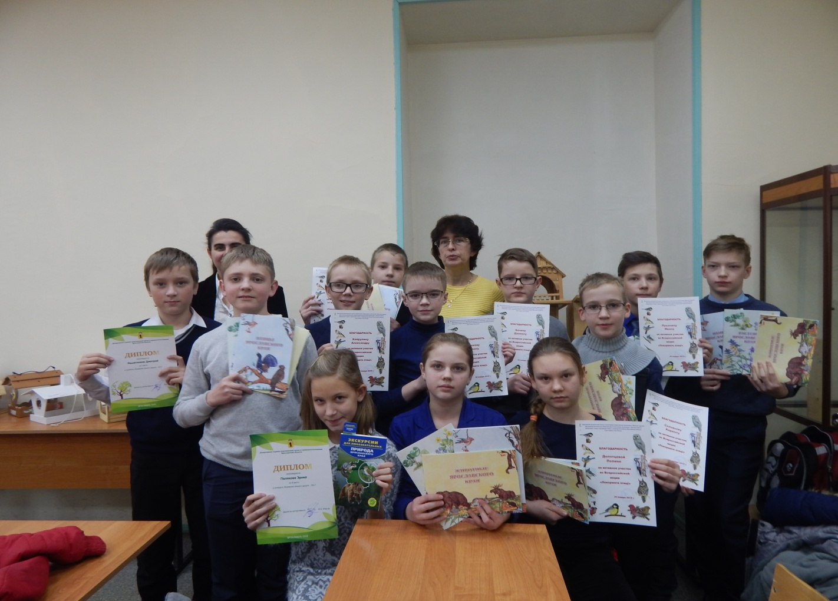
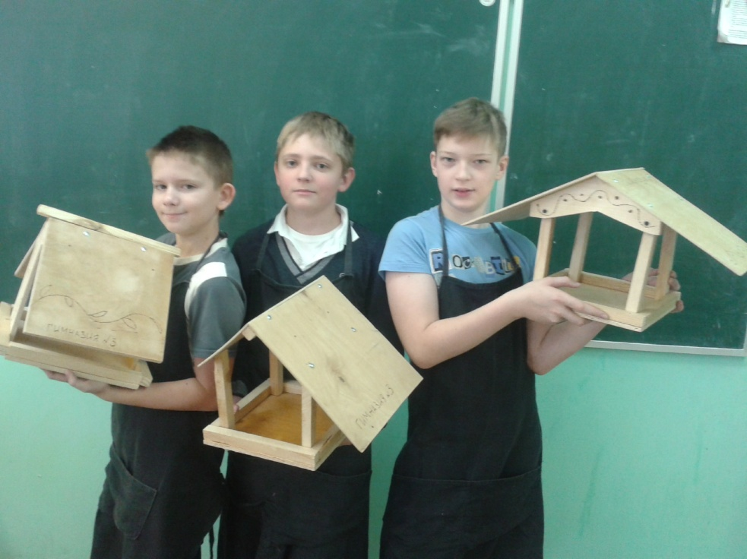
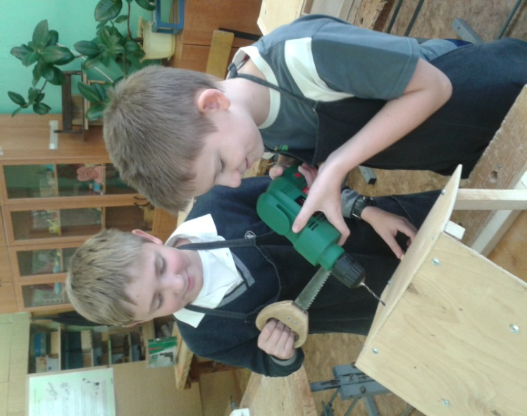

Акция «Покормите птиц!», Результат!

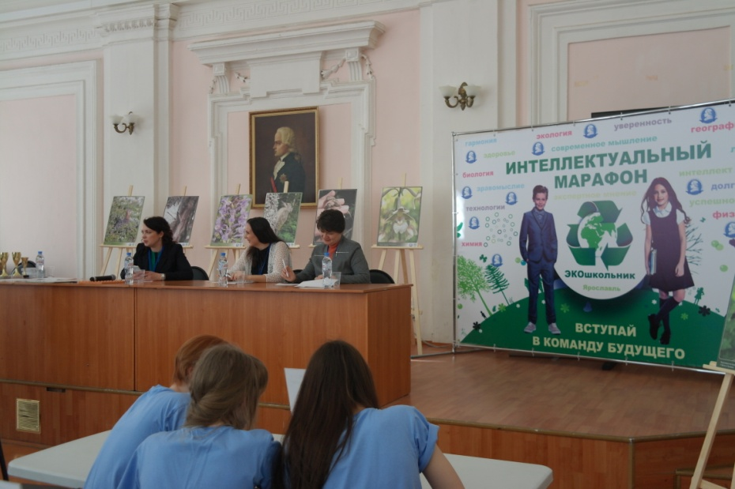
Интеллектуальный марафон «Экошкольник»

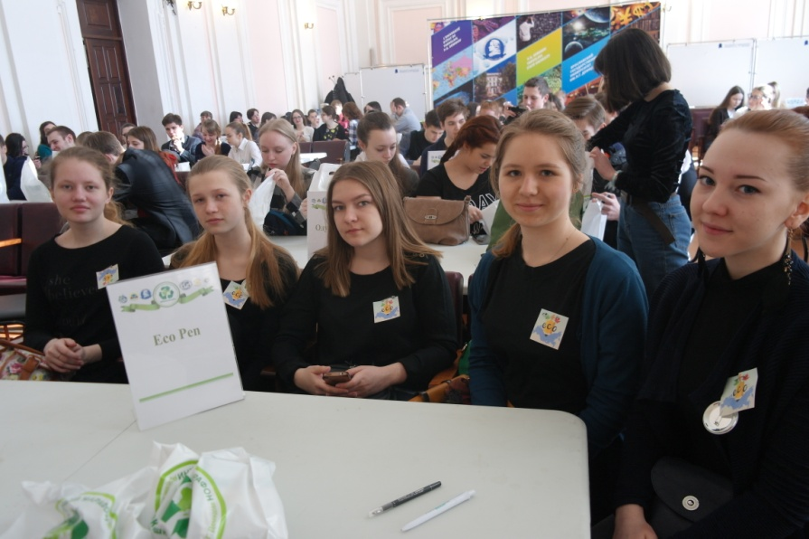

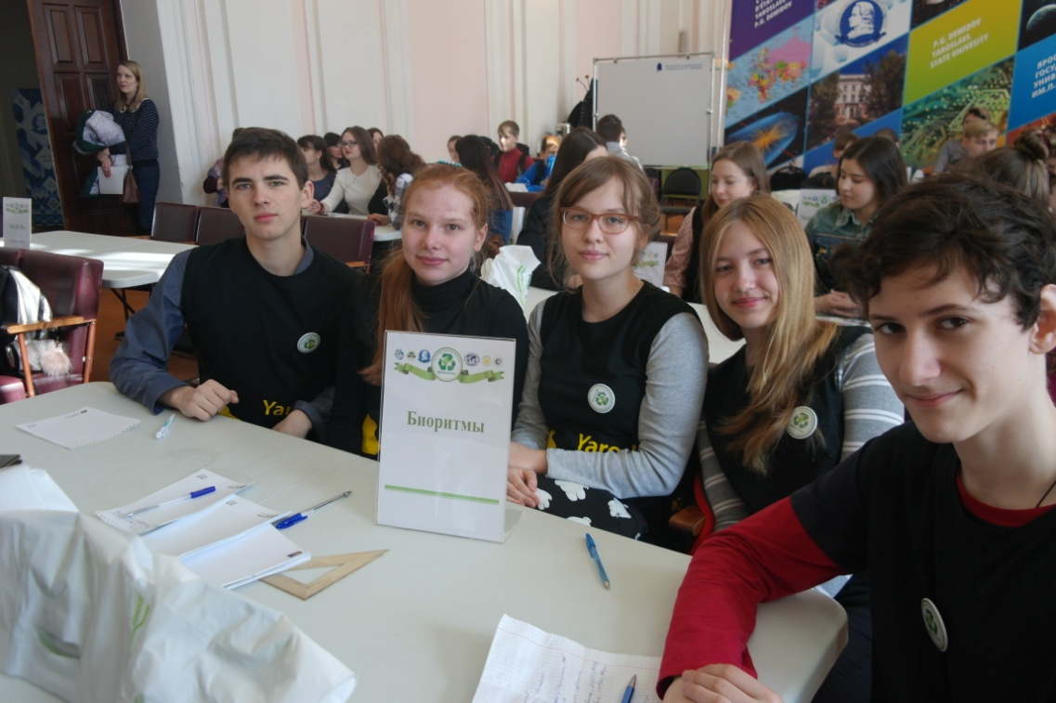

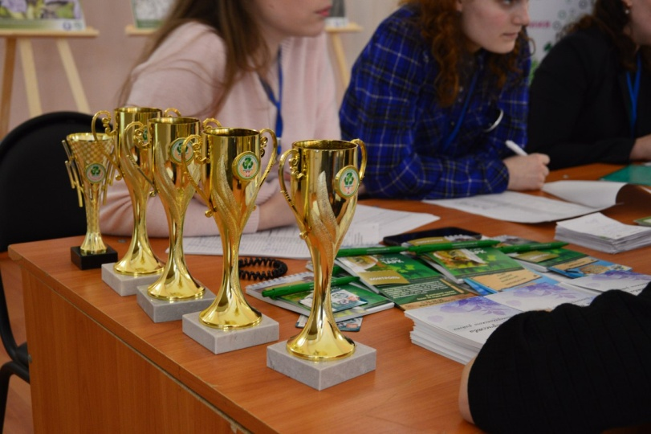

Один КУБОК – наш
Молодцы!

Интеллектуальное будущее !!!

Экологические Акции
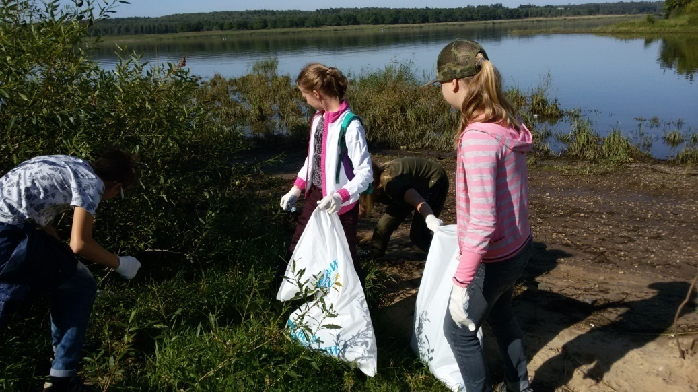

«ВОДА РОССИИ»
Река Ить впадает в Волгу
Ярославская область

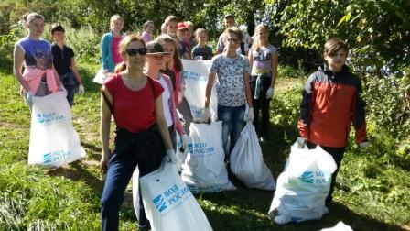

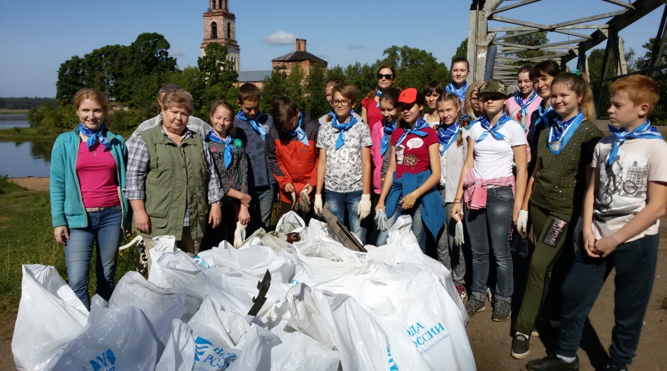

МЫ ВМЕСТЕ Учитель- Ученик- Родитель!

Интеллектуальная Игра «Экологическое Ассорти»
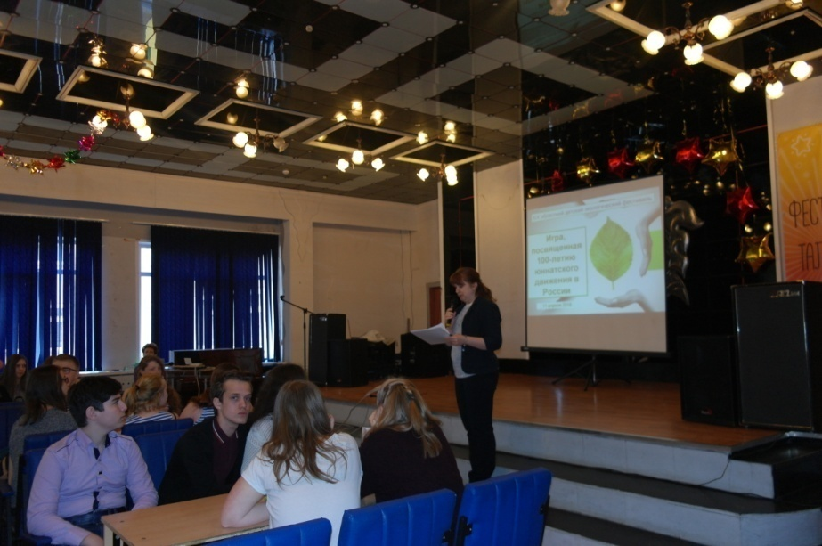

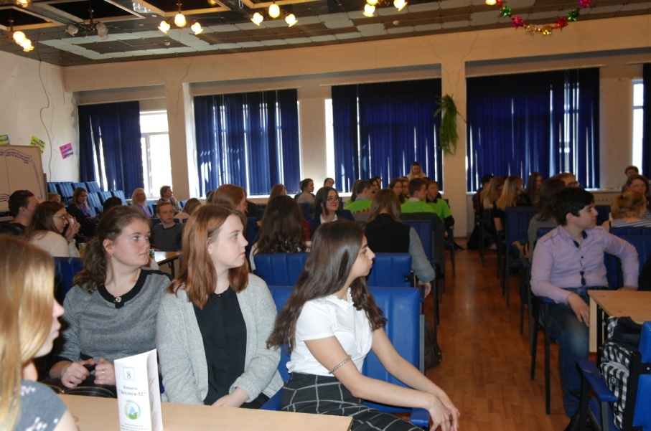

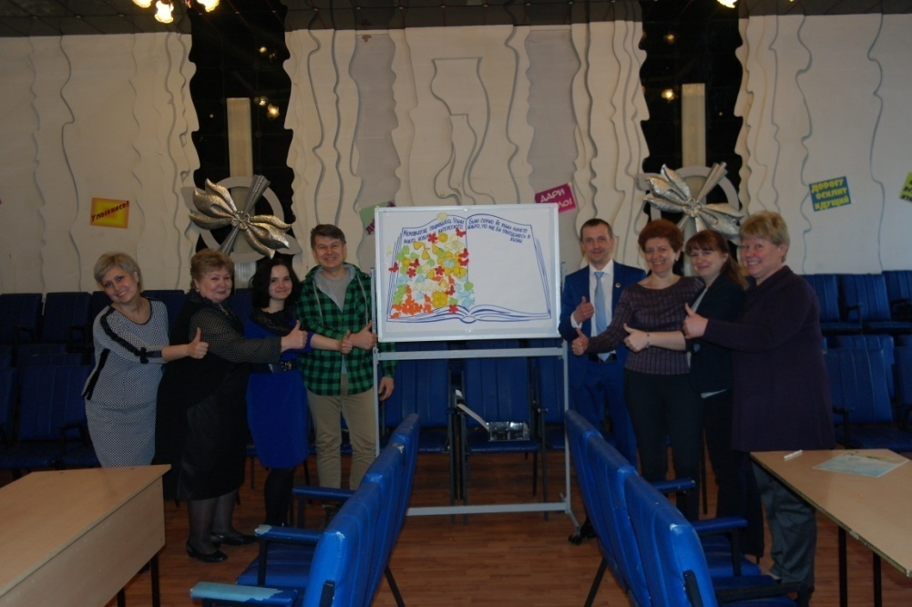

Авторы и организаторы игры

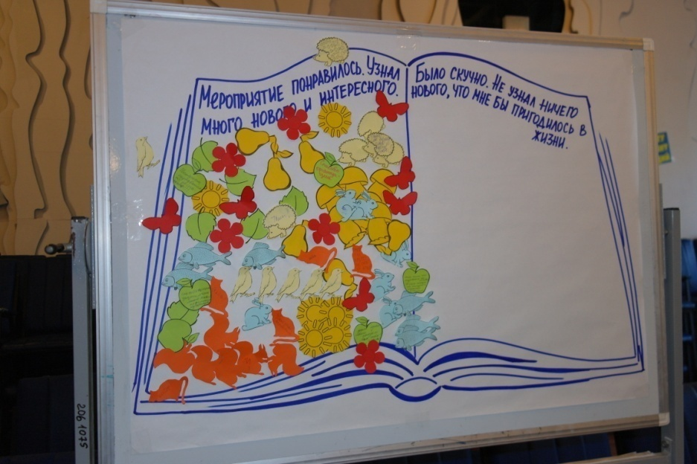

РЕФЛЕКСИЯ
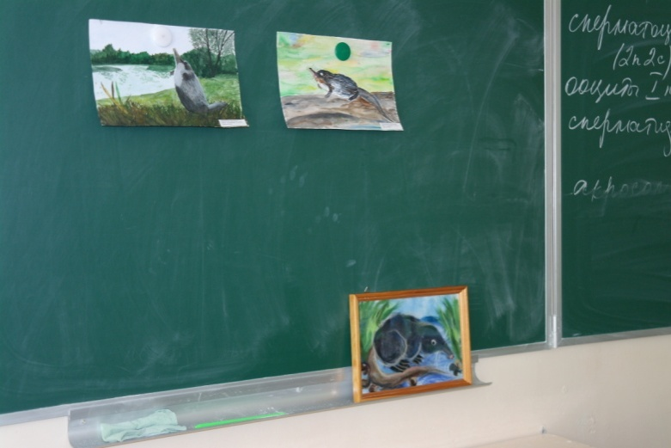
Мастер классы проектов:

«Сохранение биоразнообразия»
(на примере русской выхухоли)

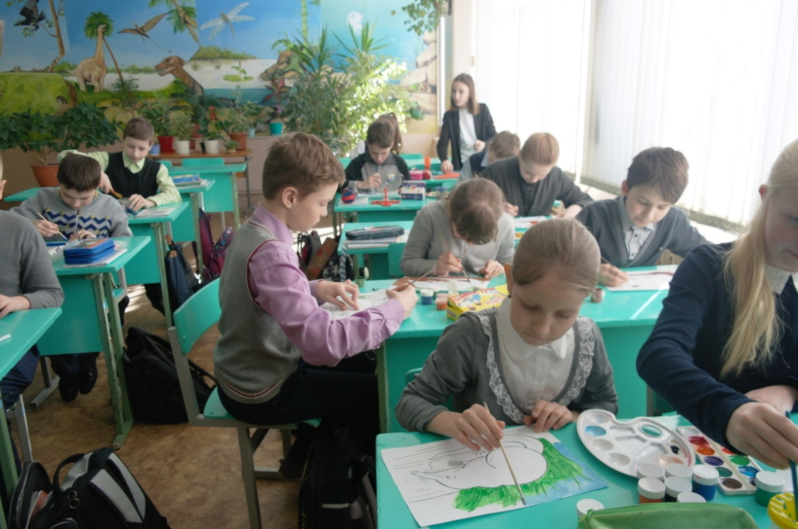

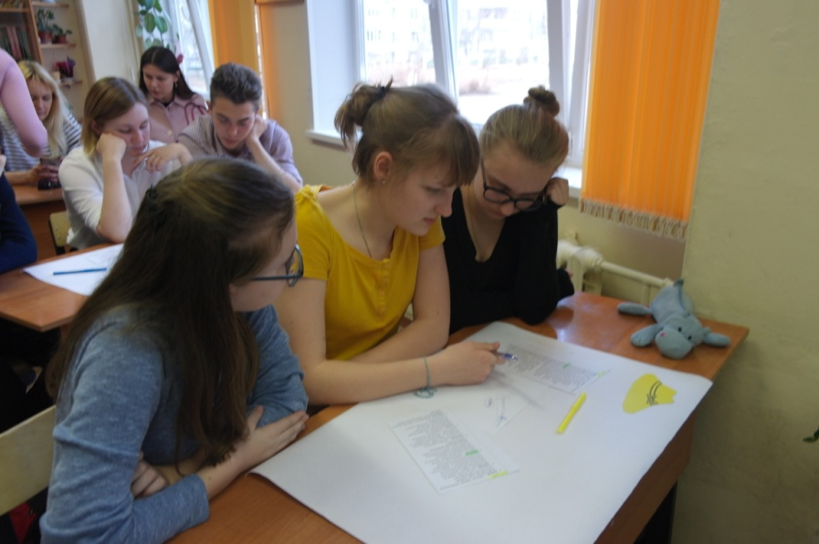
«Бездомные животные в городе- боль или угроза!»

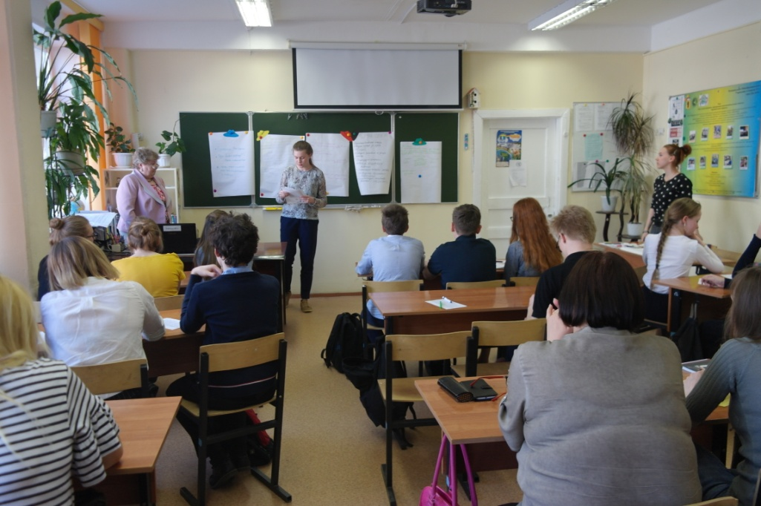

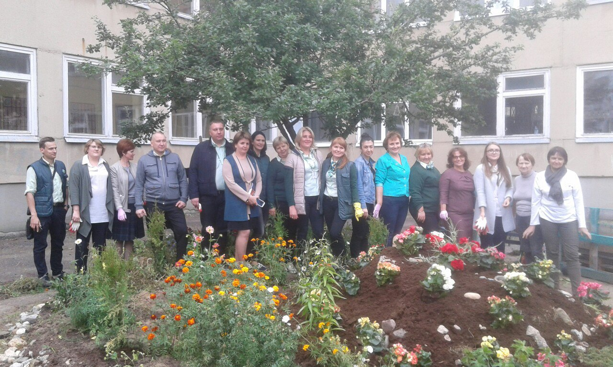
Социальные партнеры

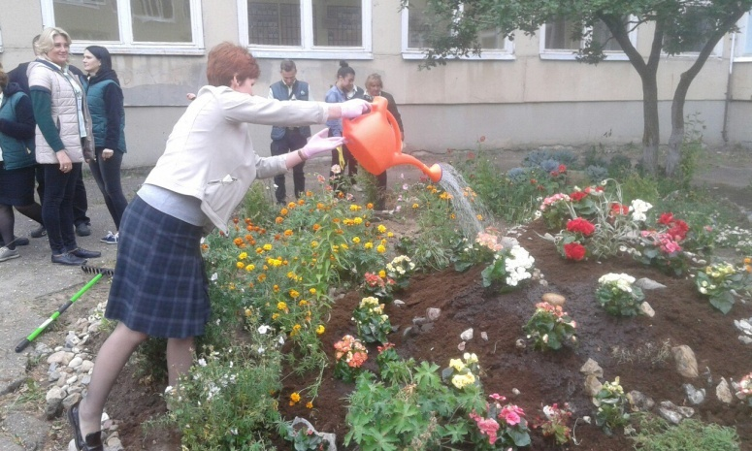

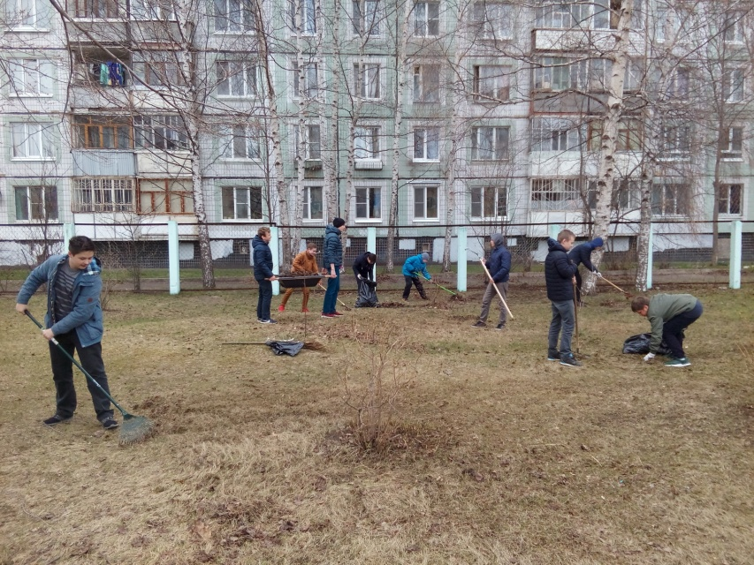

Весенняя акция во дворе Гимназии

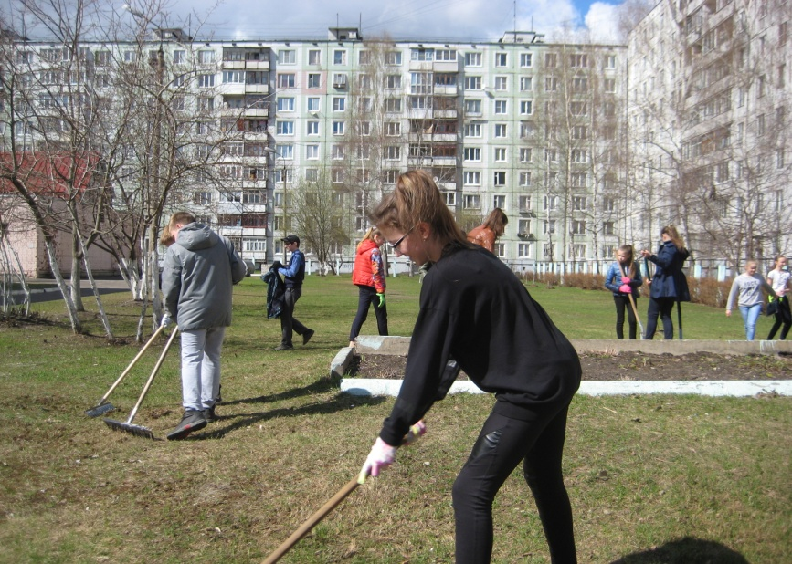

Гимназия территория здоровья

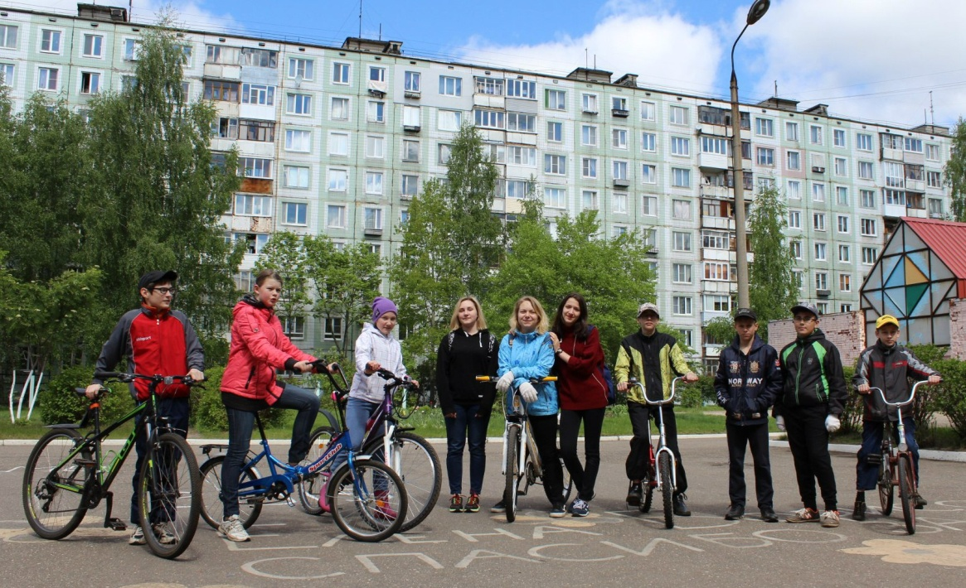

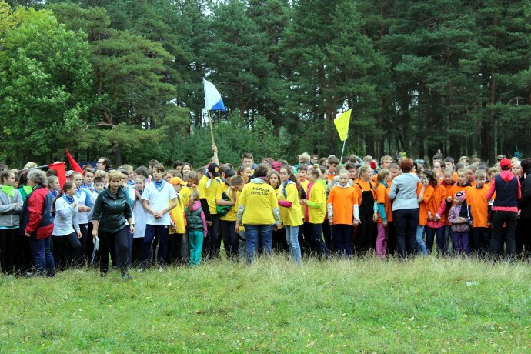

Туристический Слёт

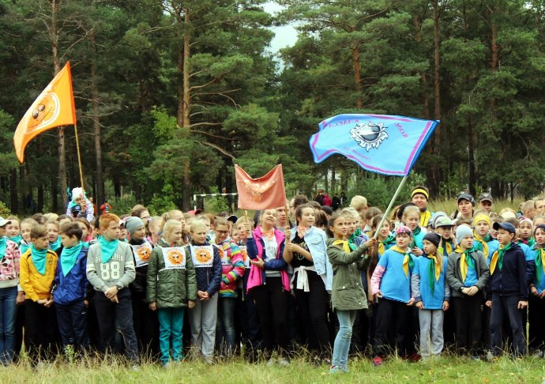

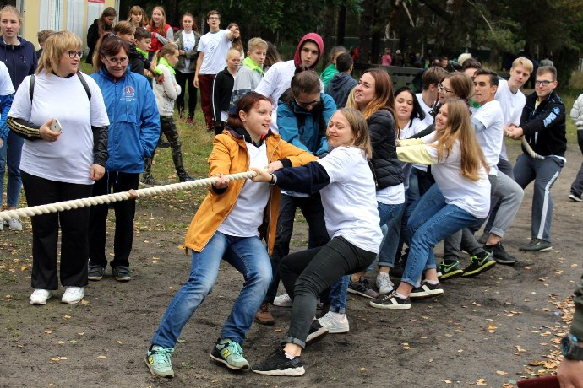

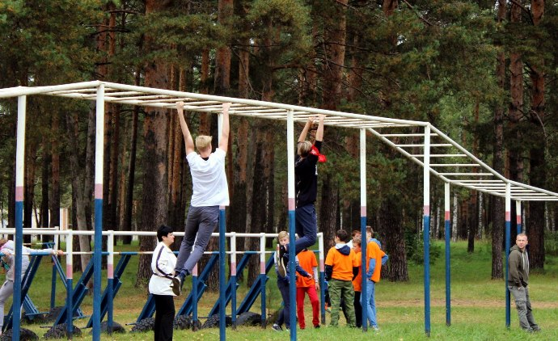

Заряд на учебный год

Здорово!!!

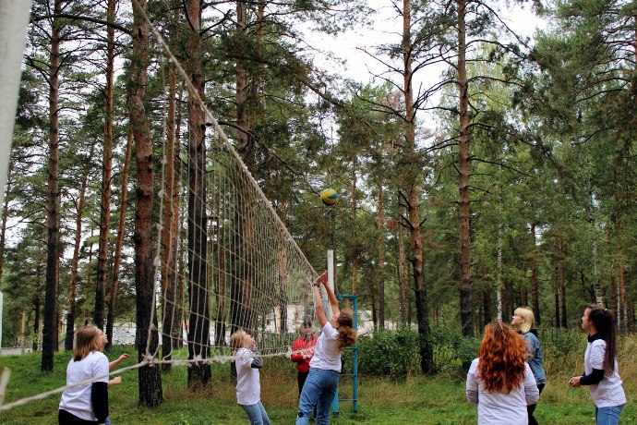

Всем весело и интересно!

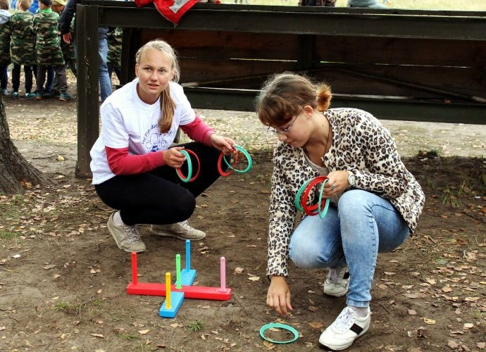

Вместе Мы Сила!

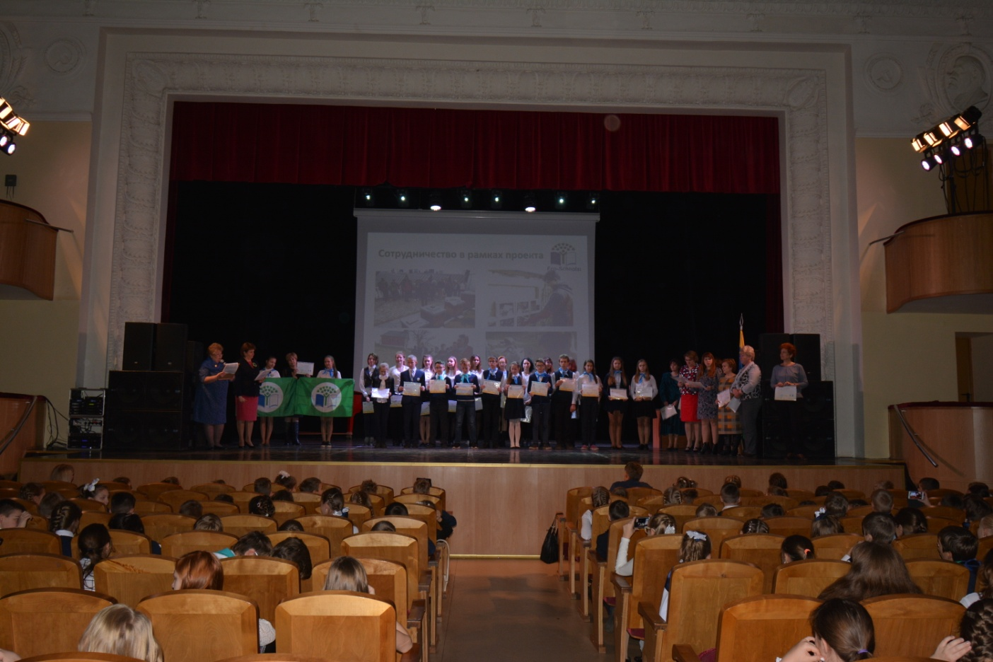

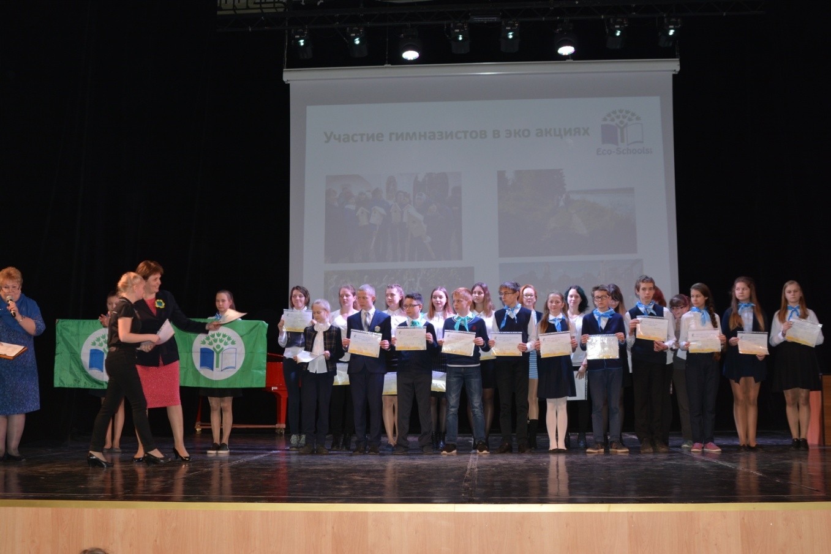

Гимназия № 3, г. Ярославля продолжает свой путь по Здоровой, Экологической тропе.
ПРИСОЕДИНЯЙТЕСЬ К НАМ!

